日期：3月29-30日
地点：中国·杭州

你是否遇到这些问题?
花钱找达人 达人看不上/卖不出去?
同行已经卖爆 你还不会干抖音??
盲目组建抖音团队 却干不出成绩???
老板不做个人ip怎么卖爆货?
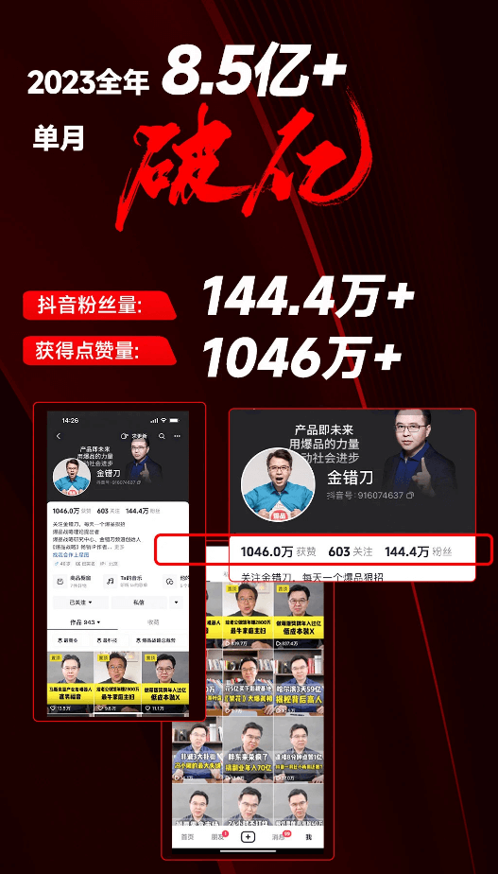
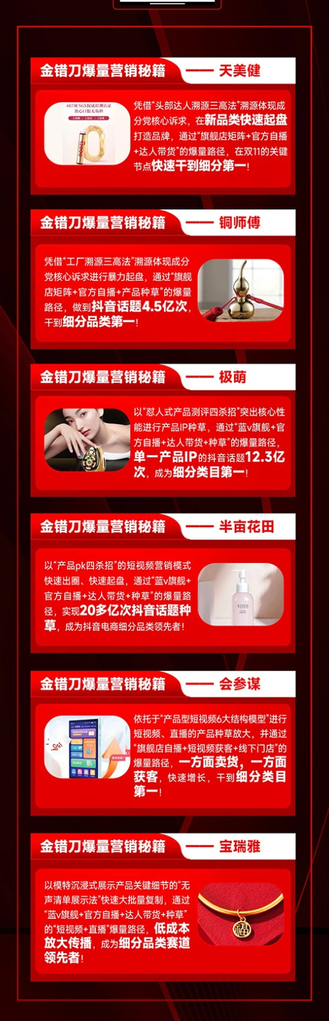
讲师介绍
金错刀
爆品战略研究中心创始人
劳伦斯世界纪录认证“打造商业爆品最多的综合性培训咨询机构”--爆品战略研究中心创始人
金错刀IP全网粉丝超400万+
爆品战略专家，用千亿销售额验证过的核心爆品方法论，赋能上百家品类冠军，近年来服务九阳、小米、美的、波司登、SKG、红豆居家等知名企业，带领天美健、铜师傅、极萌、半亩花田、会参谋、宝瑞雅等企业进行转型升级，实现短视频爆量增长。

孙融
上海乐昂创始人
曾协助BabyCare、花西子、Woder-Lab，完美日记等起盘，深度服务小熊电器，心相印等多个著名上市品牌包括服务阿里、京东、考拉、全日空海淘、LF等多个著名电商平台。

陈智昕
添亿·首席产品营销官
10年品牌、线上营销行业经验。曾操盘心相印、安儿乐等一线零售品牌，通过战略转型、品牌业务升级实现整体业绩大幅提升。服务洁柔、全棉时代、卫龙等快销品牌打造出多个销售破亿的现象级爆款。

课程内容
Day 1
01、企业短视频营销爆量战略定位
品牌和白牌企业短视频快速起盘法
2.企业卖货和个人带货的区别
3.企业短视频爆量的四大战略
4.企业短视频爆量的五大定位
①官旗爆量定位法
②头部达人爆量定位法
③千尾达人爆量定位法
④种草爆量定位法
⑤店群爆量定位法

02、流量获客：企业不做个人ip,做产品ip
——以产品网红为核心的短视频营销
1.短视频流量增长的3大底层逻辑
2.掌握被算法推荐的五大秘籍
3.短视频爆量获客的6大路径
4.产品网红的几大特征
作业：撰写《短视频爆量方案》+1对1选品助教团队辅导

Day 2
03、企业短视频爆量的倍增路径
产品网红是企业短视频爆量的最优解
产品IP是1,短视频流量是0企业卖货爆量王案例
企业精准找达人：3大内部地图企业战略投流：3大生死数据监控

04、企业短视频生意的终局
企业盲目搭建短视频团队的坑
短视频爆量操盘手的选才标准
一句话让你的产品成为网红
一年起盘上亿的抖营销

报名信息
时长：2天
价格：3980元/人；5980元/2人；6980元/3人

